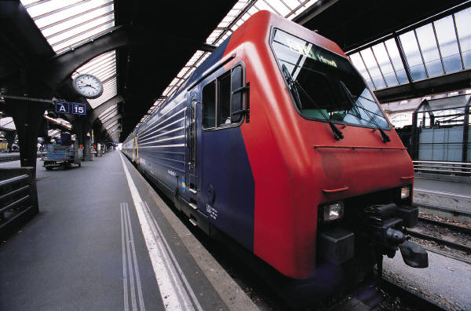
[Yıl]
SİNEM YANIK
KOCATEPE İ.Ö.O.
www.fenokulu.net

8.SINIF
7.ÜNİTE: YAŞAMIMIZDAKİ ELEKTRİK

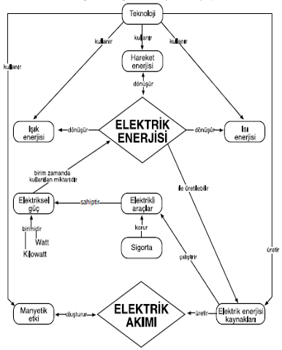
7.ÜNİTE: YAŞAMIMIZDAKİ ELEKTRİK
1.ELEKTRİK AKIMININ MANYETİK ETKİSİ
Anahtar Kavram:
- Elektromıknatıs

Mıknatısların özelliklerini 5.sınıfta öğrenmiştiniz. Ancak bu bölümün daha kolay anlaşılması için mıknatısların özelliklerine kısaca değineceğiz.
Hatırlatma:
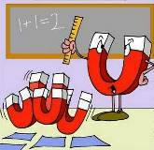
Mıknatıs
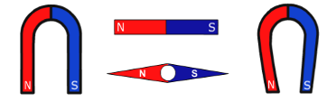
- Demir, nikel, kobalt gibi maddeleri çeken cisimler mıknatıstır.
- Mıknatıs yapımında kullanılan ve mıknatıs tarafından çekilen maddelere manyetik madde denir. Bu maddeler manyetik bir etkiye maruz kalırlarsa mıknatıslık özelliği kazanabilir. Mıknatıslık özelliği maddeyi oluşturan atomların yapısındaki elektronların hareketinden kaynaklanır.
- Mıknatıstan etkilenmeyen maddelere ise manyetik olmayan madde denir.

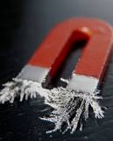
- Mıknatısların etkisini en fazla gösteren uç kısımlarına kutup denir. Her mıknatısın kuzey (N) ve güney (S) adı verilen iki kutbu vardır.
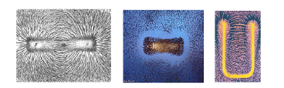
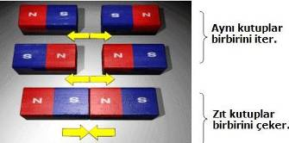
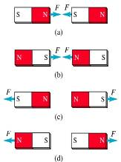
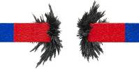


- Bir mıknatıs parçalandığında, her bir parçasının yine N ve S olmak üzere iki kutbu oluşur.
Tek kutuplu bir mıknatıs oluşturmak mümkün değildir.

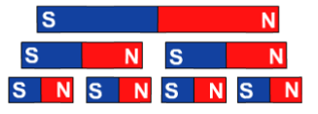
- Mıknatısın manyetik cisimleri çekebildiği bölge mıknatısın manyetik alanıdır. Mıknatısın çevresinde oluşturduğu bu manyetik alan, manyetik kuvvet çizgileri ile gösterilir.
Manyetik kuvvet çizgileri, mıknatısın N kutbundan çıkıp S kutbuna gelen kapalı eğriler şeklindedir.

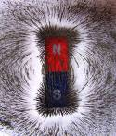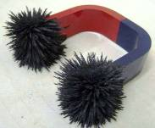
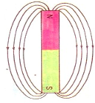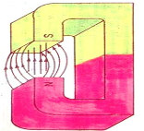
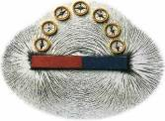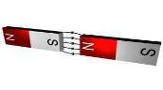
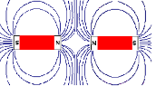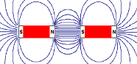
- Mıknatıslar, çevresinde oluşturduğu magnetik alan içerisinde bulunan magnetik maddeleri çekebilir. Mıknatısın magnetik alanı içerisinde, mıknatısla magnetik madde arasına hangi ortam konulursa konulsun (cam, tahta, kâğıt, hava, su, mika, plastik) mıknatısın magnetik alan kuvvet çizgileri o ortamdan geçebilir ve magnetik maddelere etki edebilir. (Cam bardak içine konan sudaki toplu iğnelerin mıknatıs tarafından çekilerek çıkartılması).
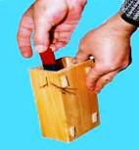
- Bir çubuk mıknatıs ipe bağlanıp bir yere asılarak serbest bırakılırsa belli bir doğrultuda durur. Çubuk mıknatısın kuzey kutbu Dünya’nın kuzeyine, güney kutbu da Dünya’nın güneyine yönelir.
- Pusula iğnesi (ibresi) mıknatıstan yapıldığı için, çubuk mıknatıs gibi belli bir doğrultuda durur. Pusula iğnesinin kuzey kutbu Dünya’nın kuzeyine, güney kutbu da Dünya’nın güneyine yönelir.
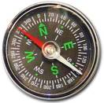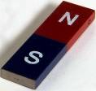
- Yer kürenin merkezinde büyük bir çubuk mıknatıs olduğu ve yer kürenin magnetik alanını oluşturduğu düşünülür. Bu çubuk mıknatısın kuzey kutbunun Dünya’nın güneyinde, mıknatısın güney kutbunun da Dünya’nın kuzeyinde bulunduğu kabul edilmiştir. Dünya’nın gerçek kuzey ve güney kutupları arasındaki eksene coğrafi eksen denir. Dünya’da var olduğu düşünülen mıknatısın kuzey ve güney kutuplarının gösterdiği eksene magnetik eksen denir. Coğrafi ve magnetik eksenler arasındaki açıya magnetik sapma açısı denir. Magnetik sapma açısı, Dünya üzerinde bulunulan yere göre değişir. Yerkürenin magnetik alan kuvvet çizgileri, Dünya’nın güney kutbundan çıkar, Dünya’nın kuzey kutbuna girer.
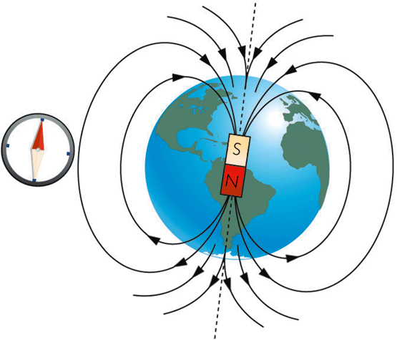
ÖRNEK:

Kazanım:
1.1.Üzerinden akım geçen bir bobinin, bir çubuk mıknatıs gibi davrandığını fark eder.
1.2. Bir elektromıknatıs yaparak kutuplarını akımın geçiş yönünden faydalanarak bulur.

Elektrik Akımının Manyetik Etkisi Var Mıdır?
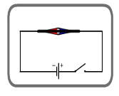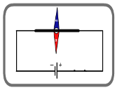

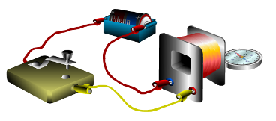Akımın pusula iğnesi üzerinden geçtiği bir devrede, pusula iğnesinin akımın etkisiyle saptığı görülür. Pil ters bağlandığında sapma ters yönde olur. Devreden elektrik akımı geçerken pusula ibresinin sapması, elektrik akımının manyetik bir etki meydana getirdiğini gösterir.
Üzerinden elektrik akımı geçen bobin mıknatıs gibi davranır. Elektrik akımının etkisiyle mıknatıslık özelliği kazanan manyetik maddelere elektromıknatıs denir.
Şimdi çivi, pil, iletken tel ve bir miktar toplu iğne kullanarak resimdeki elektromıknatısı yapalım.



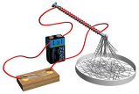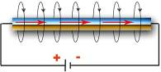
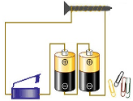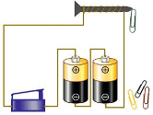

Elektromıknatıs anahtar açıkken, ataş, toplu iğne gibi manyetik maddeleri çekmez. Anahtar kapatılınca devreden akım geçer elektromıknatıs ataş gibi manyetik maddeleri çeker.
Anahtar açıldığında devreden akım geçmediği için çivi mıknatıslık özelliğini kaybeder. Bunun sonucunda ataşlar yere düşer.
Elektromıknatısın kutupları
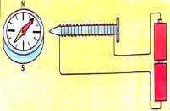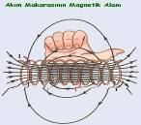
Elektromıknatısında diğer mıknatıslar gibi N ve S olmak üzere iki kutbu vardır. Bir elektromıknatısın kutuplarını resimdeki gibi pusula kullanarak bulabiliriz.
Elektromıknatısın kutuplarını bulmak için resimdeki gibi sağ elimizin parmaklarını akım yönünde bobine saralım. Başparmağımızı bobine paralel olacak şekilde açalım. Başparmağımızın gösterdiği yöndeki ucu N, diğer ucu ise S kutbu olarak adlandırılır. Bu yönteme sağ el kuralı denir.

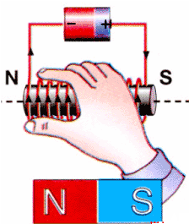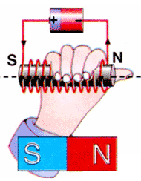
ÖRNEK:

Kazanım:
1.3.Üzerinden akım geçen bobinin merkezinde oluşan manyetik etkinin, bobinden geçen akım ve bobinin sarım sayısı ile değiştiğini deneyerek keşfeder.

Elektromıknatısın Çekim Gücü Nelere Bağlıdır?
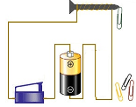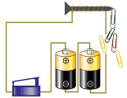

Yukarıdaki resimde gösterildiği gibi elektromıknatısın çekim gücü bobinden geçen akım ile doğru orantılıdır. Devreye bağlı pil sayısı arttıkça elektromıknatısın çektiği ataş sayısı artar.

UYARI:
Elektromıknatısın kutupları akımın yönüne göre değişir. Yani pil ters bağlandığında akımın yönü değişeceği için elektromıknatısın kutupları da yer değiştirir.
Telin bobine sarılma yönü değiştikçe elektromıknatısın kutupları yer değiştirir.

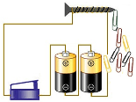

Yukarıdaki resimde gösterildiği gibi elektromıknatısın çekim gücü bobinin sarım sayısı ile doğru orantılıdır. Elektromıknatıstaki bobinin sarım sayısı arttıkça elektromıknatısın çektiği ataş sayısı artar.


ÖRNEK:
ÖRNEK:

Kazanım:
1.4.Elektrik akımının manyetik etkisinin, günlük hayatta kullanıldığı yerleri araştırır ve sunar.

Elektromıknatısın kullanıldığı yerler
Elektrik akımının manyetik etkisinden faydalanarak yapılan elektromıknatıslar günlük hayatta pek çok yerde kullanılır. Fakat araçların içinde olduklarından görülmezler.
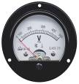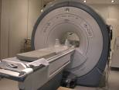
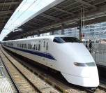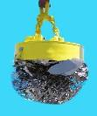

- Kapı zillerinde
- Kapı otomatiklerinde,
- Merdiven otomatiklerinde,
- Hırsız alarmlarında,
- Arabaların sinyal sistemlerinde,
- Telefon kulaklıklarında,
- Ampermetre ve voltmetrede,
- Akvaryum pompalarında,
- Hurda taşıyan vinçlerde,
- Asansör otomatiklerinde,
- Hızlı trenlerde,
- Bilgisayar sabit disklerinde,
- CD yazıcılarında,
- Elektrik motorlarında ve elektrikle çalışan otomatik açma kapama mekanizmalarında elektromıknatıslar kullanılır.

Kapı Zili Nasıl Çalışır?
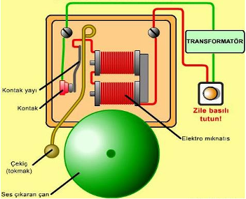

Yukarıdaki resimde gördüğünüz gibi basitçe; çan, çekiç, elektromıknatıs ve kontak elemanlarından oluşmuştur. zile basılı tutulunca elektromıknatısta oluşan manyetik etki, çekici kendine doğru çeker. Bu sırada çekiç çana vurarak zil sesini çıkarır. Aynı esnada çekiç kontaktan ayrıldığı için elektrik akımı kesilmiştir. Bu yüzden çekiç yayın etkisiyle eski durumuna döner ve kontak yaparak tekrar devreyi tamamlar. Bu işlemler ard arda zile basıldığı sürece pek çok kez tekrarlanır. Biz de bu sayede sürekli bir zil sesi duyarız.

Kazanım:
1.5.Elektrik enerjisinin hareket enerjisine dönüştüğünü fark eder.

Elektrik enerjisinden hareket enerjisine
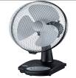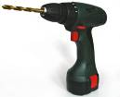
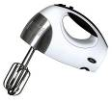

Yukarıda günlük hayatta kullandığımız bazı elektrikli araçlar verilmiştir. Elektrikle çalışan ve içinde hareketli parçalar bulunan pek çok araçta elektrik motoru vardır.
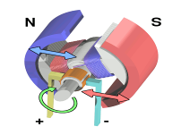

Bobinden elektrik akımı geçmesiyle bobin elektromıknatıs haline gelir ve diğer mıknatıslarla etkileşir. Bu mıknatıslardan biri (akımın yönüne bağlı olarak) bobine itme, diğeri çekme kuvveti uygular. Bunun sonucunda da bobin dönme hareketi yapar. Bu araca elektrik motoru adı verilir. Resimde elektirk motorunun iç yapısı görülmektedir.


Bir manyetik alan içinde bulunan bir iletkenden elektrik akımı geçerse, iletken hareket eder.
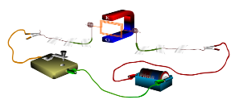
Bir tel çerçevenin etrafına bakır bir tel sarılır ve telin uçları üretece bağlanır. Üretece bağlandığında çerçeve kuzey ve güney kutupları olan ve elektromıknatıs haline gelen çerçeveyi at nalı şeklindeki bir mıknatısın arasına yerleştirin. Elektromıknatısın kuzey kutbu ile atnalı mıknatısın kuzey kutbu karşılıklı olduklarında birbirlerini iteceklerdir. Aynı şey güney kutbu içinde geçerlidir. Bu itme sonucu elektromıknatıs yarım tur atıp duracaktır.



- Elektrik motorları hayatımızın her yerinde karşımıza çıkmaktadır. Özellikle çevremizde gördüğümüz hareketlerin hemen hepsi AC veya DC elektrik motorları ile gerçekleştirilmektedir.
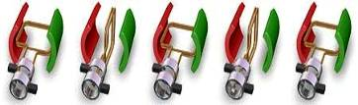

Kazanım:
1.6.Bir çubuk mıknatısın hareketinin, elektrik akımı oluşturduğunu deneyerek keşfeder.
1.7.Hareket enerjisinin elektrik enerjisine dönüştüğünü fark eder.
1.8.Güç santrallerinde elektrik enerjisinin nasıl üretildiği hakkında araştırma yapar ve sunar.

Hareket enerjisinden elektrik enerjisine
Elektrik motorlarında elektrik enerjisinden hareket enerjisi elde edilir. Bunun tersi de mümkündür. Yani hareket enerjisinden elektrik enerjisi de elde edilir. Eğer bir bobin sarımını manyetik alan içinde hareket ettirirsek ya da mıknatısı bobin sarımlarının içine doğru hareket ettirirsek, bobin sarımında elektrik akımı meydana gelir.
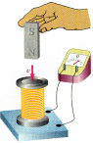
Yukarıdaki resimde gösterildiği gibi bir mıknatıs bobinin içine doğru hızla yaklaştırıldığında ya da makaradan uzaklaştırıldığında ampermetreden akım geçer. Üreteç olmadan elde edilen bu akıma indüksiyon akımı denir. İndüksiyon akımının meydana gelmesinin nedeni kapalı bir devre halinde bulunan iletkenden geçen, magnetik alan kuvvet çizgilerinin sayısının değişmesidir.


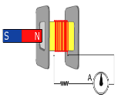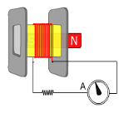

UYARI:

- Kuvvet çizgileri hızlı değişirse indüksiyon akımı büyük, yavaş değişirse küçük olur. Mıknatıs, bobine hızlı yaklaşırsa indüksiyon akımı büyük, yavaş yaklaşırsa akımın şiddeti küçük olur. Mıknatısın hızının artması ampermetrenin ibresindeki sapma miktarını arttırır.
- Mıknatıs yaklaşırken ve uzaklaşırken oluşan akımın yönleri birbirlerine göre zıttır.
- Bobinin sarım sayısının artması indüksiyon akımının şiddetini artırır.

Jeneratör Nedir?
- Güç kesintisinin yaşanmaması gereken hastane, banka gibi kurumlarda, ev ve iş yerlerinde, baz istasyonu, TV vericisi gibi yapılarda elektrik üretmek için jeneratörler kullanılır.
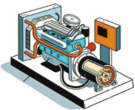

- Bu jeneratörler genelde sıvı yakıt kullanıp önce hareket enerjisi, ardından hareket enerjisinden elektrik enerjisi üretirler.

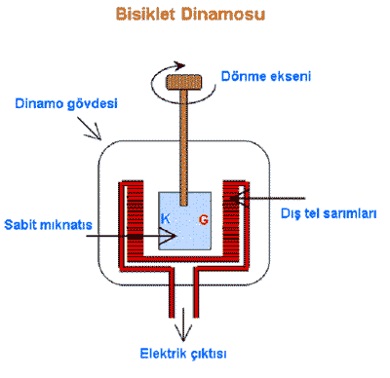
- Jeneratör düzenekleri elektrik motorlarının tersi bir sistemle çalışır. Elektrik verilerek elektrik motorlarında hareket elde edilirken jeneratörlere hareket verilerek elektrik enerjisi üretilir.

- Hidroelektrik santrallerde, nükleer santrallerde ve termik santrallerde faklı enerji kaynakları kullanılarak ele edilen hareket enerjisi, jeneratörler yardımıyla elektrik enerjisine dönüştürülür.
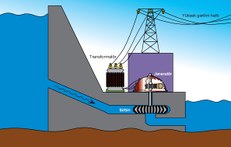
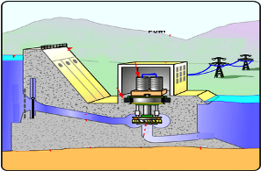

Transformatör


Elektrik santrallerinde üretilen enerji transformatörlerle 250.000- 500.000 V gibi çok yüksek voltajlarla çıkartılıp şehirlere gönderilir. Bu yüzden şehirlerarası elektrik hatlarına yüksek gerilim hatları adı verilir.

NOT:
Bir manyetik alan içinde bulunan bir iletkenden akım geçilirse iletken hareket eder. Motorlar da bu ilkeye dayanarak çalışırlar. Yani elektrik enerjisini mekanik enerjiye çevirirler.
Bir manyetik alan içinde iletken tellerden oluşmuş bir çerçeve döndürülürse bu çerçevede bir elektrik akımı oluşur. Jeneratörler bu ilkeye dayanarak çalışır. Yani mekanik enerjiyi elektrik enerjisine çevirir.
Jeneratörün çalışması için hareket enerjisine, elektrik motorunun çalışması içinde elektriğe ihtiyaç vardır.

- Alternatif gerilimi yükselten ya da düşüren düzeneklere transformatör denir. Gerilimin uygulandığı bobin birincil (primer), gerilimin alındığı bobin ikincil (sekonder) olarak adlandırılır.

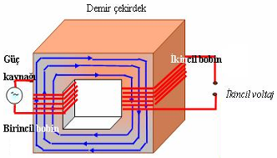

İkincil bobinin sarım sayısı, birincil bobinin sarım sayısından fazla ise yükselten, az ise alçaltan transformatördür.

Transformatörler doğru akımda çalışmaz yalnızca alternatif akımla çalışır.

Transformatörler gerilimi düşürmek amacıyla kapı zillerinde, teyp ve radyoların elektrik girişinde de kullanılır.




ETKİNLİK

ÇÖZÜMLÜ ÖRNEKLER

